Работа с накопителями информация

Накопители на жестких и гибких магнитных дисках. Устройства оптического хранения данных. Обслуживание дисковых накопителей информации.

История развития вычислительной техники неразрывно связана с совершенствованием устройств хранения информации (накопителей информации), т.к. характеристики именно этих устройств в значительной мере определяют характеристики компьютеров.
Накопитель информации - устройство записи, воспроизведения и хранения информации, а носитель информации - это предмет, на который производится запись информации (диск, лента, твердотельный носитель).
Накопители информации могут быть классифицированы по следующим признакам:
- способу хранения информации: магнитоэлектрические, оптические, магнитооптические;
- виду носителя информации: накопители на гибких и жестких магнитных дисках, оптических и магнитооптических дисках, магнитной ленте, твердотельные элементы памяти;
- способу организации доступа к информации - накопители прямого, последовательного и блочного доступа;
- типу устройства хранения информации - встраиваемые (внутренние), внешние, автономные, мобильные (носимые) и др.
Значительная часть накопителей информации, используемых в настоящее время, создана на базе магнитных носителей.
Организация быстрого доступа к информации на диске является важным этапом хранения данных. Оперативный доступ к любой части поверхности диска обеспечивается, во-первых, за счет придания ему быстрого вращения и, во-вторых, путем перемещения магнитной головки чтения/записи по радиусу диска. Гибкий диск вращается со скоростью 300-360 об/мин, а жесткий диск - 3600- 7200 об/мин.
Накопители на гибких дисках
Накопители на гибких дисках относятся к устройствам долговременного хранения информации. В начале 2000 годов наибольшее распространение получили диски диаметром 3,5".
Для записи и считывания информации с ГМД используются периферийные устройства ПК - дисководы (Floppy Dick Drive - FDD).
Магнитные диски называются носителями информации с прямым доступом, так как вследствие вращения диска с высокой скоростью имеется возможность перемещать под головки чтения/записи любую его часть. Таким образом, можно непосредственно обратиться к любой части записанных данных. Этому способствует специальная организация дисковой памяти, в соответствии с которой информационное пространство диска форматируется, т.е. разбивается на определенные участки: дорожки и секторы.
Дорожкой записи (Track) называется каждое из концентрических колец диска, на котором записаны данные. Каждое кольцо дорожки разбивается на участки, называемые секторами. Секторам на дорожке присваиваются номера начиная с нуля. Сектор с нулевым номером на каждой дорожке резервируется. Для идентификации записываемой информации, но не для хранения данных.
Накопители на жестких магнитных дисках
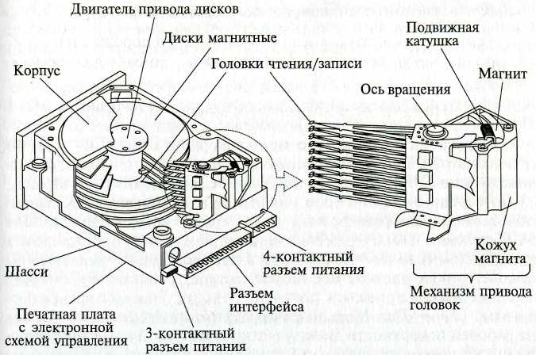
Конструкция и принцип действия
Рис. 2.1. Основные элементы конструкции
накопителя на жестких дисках
Несмотря на большое разнообразие моделей винчестеров принцип их действия и основные конструктивные элементы одинаковы. Основные элементы конструкции накопителя на жестком диске:
- магнитные диски;
- головки чтения/записи;
- механизм привода головок;
- двигатель привода дисков;
- печатная плата с электронной схемой управления.
Типовой накопитель состоит из герметичного корпуса (гермоблока) и платы электронного блока. В гермоблоке размещены все механические части, на плате - вся управляющая электроника. Внутри гермоблока установлен шпиндель с одним или несколькими магнитными дисками. Под ними расположен двигатель. Ближе к разъемам, с левой или правой стороны от шпинделя находится поворотный позиционер магнитных головок. Позиционер соединен с печатной платой гибким ленточным кабелем (иногда одножильными проводами).
Гермоблок заполняется воздухом под давлением в одну атмосферу. В крышках гермоблоков некоторых винчестеров имеется специальное отверстие, заклеенное фильтрующей пленкой, которое служит для выравнивания давления внутри блока и снаружи, а также для поглощения пыли.
Габаритные размеры винчестеров стандартизованы по параметру, называемому формфактор (Form-Factor).
Накопители на компакт-дисках
Для решения широкого круга задач информатизации используются следующие оптические накопители информации:
- CD-ROM - запоминающие устройства только для считывания с них информации;
- CD-WORM - запоминающие устройства для считывания и однократной записи информации;
- CD-R - запоминающие устройства для считывания и многократной записи информации;
- МО - магнитооптические накопители, на которые возможна многократная запись.
Принцип действия всех оптических накопителей информации основан на лазерной технологии. Луч лазера используется как для записи на носитель информации, так и для считывания ранее записанных данных, и является, по сути, дела своеобразным носителем информации.
Приводы CD-ROM
CD-ROM - компакт-диск (CD), предназначенный для хранения в цифровом виде предварительно записанной на него информации и считывания ее с помощью специального устройства, называемого CD-ROM-driver, - дисковода для чтения компакт-дисков.
Носителем информации на CD-диске является рельефная подложка, на которую нанесен тонкий слой отражающего свет материала, как правило, алюминия. Запись информации на компакт-диск представляет собой процесс формирования рельефа на подложке путем «прожигания» миниатюрных штрихов-питов лазерным лучом. Считывание информации производится за счет регистрации луча лазера, отраженного от рельефа подложки. Отражающий участок поверхности диска дает сигнал «нуль», а сигнал от штриха - «единицу».
Хранение данных на CD-дисках, как и на магнитных дисках, организуется в двоичной форме.
Объем данных, располагаемых на CD, достигает 700 - 800 Мбайт, причем при соблюдении правил эксплуатации CD практически не изнашивается.
Привод CD-ROM содержит следующие основные функциональные узлы:
• загрузочное устройство;
• оптико-механический блок;
• системы управления приводом и автоматического регулирования;
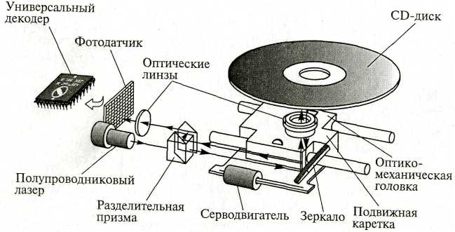
• универсальный декодер и интерфейсный блок.
Рис. 2.2. Конструкция оптико-механического блока привода CD-ROM
На рис. 2.2. дана конструкция оптико-механического блока привода CD-ROM, который работает следующим образом. Электромеханический привод приводит во вращение диск, помещенный в загрузочное устройство. Оптико-механический блок обеспечивает перемещение оптико-механической головки считывания по радиусу диска и считывание информации. Полупроводниковый лазер генерирует маломощный инфракрасный луч (типовая длина волны 780 нм, мощность излучения 0,2 - 5,0 мВт), который попадает на разделительную призму, отражается от зеркала и фокусируется линзой на поверхности диска. Серводвигатель по командам, поступающим от встроенного микропроцессора, перемещает подвижную каретку с отражающим зеркалом к нужной дорожке на компакт-диске. Отраженный от диска луч фокусируется линзой, расположенной под диском, отражается от зеркала и попадает на разделительную призму, которая направляет луч на вторую фокусирующую линзу. Далее луч попадает на фотодатчик, преобразующий световую энергию в электрические импульсы. Сигналы с фотодатчика поступают на универсальный декодер (представляет собой процессор для обработки сигналов, считанных с CD).
Эксплуатационные характеристики CD-ROM:
- скорость передачи данных (Data Transfer Rate - DTR);
- качество считывания;
- среднее время доступа (Access Time - AT);
- объем буферной памяти;
- средняя наработка на отказ.
Накопители с однократной записью CD-WORM/CD-R и многократной записью информации CD-RW
Накопители CD-WORM (Write Once Read Many) или CD-R (CD-Recordable) обеспечивают однократную запись информации на диск и последующее многократное считывание этой информации, в то время как накопители CD-RW (CD-Re Writable - перезаписывающий) позволяют осуществлять многократную запись на оптические диски.
Для однократной записи используются диски, представляющие собой обычный компакт-диск, отражающий слой которого выполнен, как правило, из золотой или серебряной пленки. Между ним и поликарбонатной основой расположен регистрирующий слой, выполненный из органического материала, темнеющего при нагревании. В процессе записи лазерный луч, длина волны которого, как и при чтении, составляет 780 нм, а интенсивность более чем в 10 раз выше, нагревает отдельные участки регистрирующего слоя, которые темнеют и рассеивают свет, образуя участки, подобные питам. Однако отражающая способность зеркального слоя и четкость питов у дисков CD-R ниже, чем у CD-ROM, изготовленных промышленным способом.
В перезаписываемых дисках CD-RW регистрирующий слой выполнен из органических соединений, известных под названиями цианин (Cyanine) и фталоцианин (Phtalocyanin), которые имеют свойство изменять свое фазовое состояние с аморфного на кристаллическое и обратно под воздействием лазерного луча.
Накопители DVD
В сентябре 1995 г. фирма Sony в союзе с восемью другими фирмами предложила новый универсальный формат записи данных на CD-DVD (Digital Versatile Disk). Этот формат, удовлетворяющий требованиям к воспроизведению видео изображений и к хранению данных, получил активную поддержку среди ведущих производителей CD.
Диски формата DVD обладают улучшенными параметрами рабочей поверхности дисков. Так же как и CD, диск формата DVD имеет диаметр 120 мм. В приводе DVD используется полупроводниковый лазер с длиной волны излучения в видимой области 0,63 - 0,65 мкм. Такое снижение длины волны (по сравнению с 0,78 мкм у обычного CD-привода) обеспечило возможность уменьшения размеров штрихов записи (пит) практически в два раза, а расстояние между дорожками записи - с 1,6 до 0,74 мкм. Питы располагаются по спирали, как на виниловых долгоиграющих пластинках.
DVD-диски конструктивно выполняются односторонними и двухсторонними, однослойными и многослойными. Односторонний однослойный DVD-диск обладает емкостью 4,7 Гбайта, а двухслойный - 8,5 Гбайта. Двухсторонний DVD-диск состоит из двух дисков толщиной по 0,6 мм, плотно соединенных друг с другом (емкость дисков - 9,4 и 17 Гбайт, длительность воспроизведения информации - 4,5 и 8 ч.).
В накопителях стандарта DVD применяется более узкий луч лазера, чем в приводах CD-ROM, что позволило уменьшить толщину защитного слоя диска в два раза: с 1,2 мм до 0,6 мм. Поскольку общая толщина диска должна была остаться неизменной (1,2 мм), под предохранительный слой был помещен укрепляющий слой.
На укрепляющем слое также стали записывать информацию, что привело к появлению двухслойных дисков DVD. Последовательное считывание информации с каждого слоя обеспечивается за счет изменения положения фокуса.
Следующим шагом в развитии технологии DVD стало создание двухсторонних дисков, как однослойных, так и двухслойных.
Накопители на магнитооптических дисках
Магнитооптический (МО) привод представляет собой накопитель информации, в основу которого положен магнитный носитель с оптическим (лазерным) управлением.
Выпускаются магнитооптические диски и с двумя рабочими поверхностями двух основных размеров - 3,5" и 5,25". Односторонний магнитооптический диск представляет собой последовательность слоев: защитного, диэлектрического, магнитооптического, диэлектрического, отражающего и подложки.
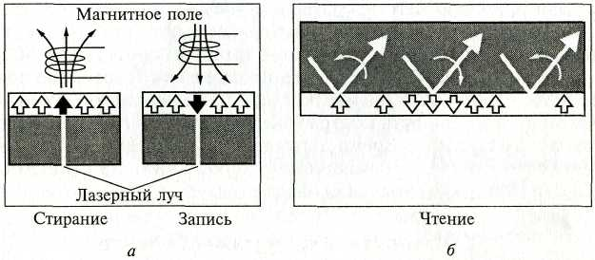
Запись данных на МО-диск производится с использованием лазерной технологии. Луч лазера, сфокусированный на поверхности магнитооптического слоя в пятно с диаметром около 1 мкм, направляется в магнитооптический слой и нагревает его в точке фокусировки до температуры точки Кюри (около 200 °С) (рис. 2.3, а). При этой температуре резко падает магнитная проницаемость, и изменение магнитного состояния частиц выполняется относительно небольшим по величине магнитным полем магнитной головки. После охлаждения материала магнитная ориентация доменов в данной точке сохраняется. В зависимости от магнитной ориентации участка магнитного материала он интерпретируется как логический нуль или логическая единица. Данные записываются блоками по 512 байт.
Рис. 2.3. Схемы записи и чтения в
магнитооптическом накопителе
В отличие от компакт-диска данные на МО-диск теоретически можно записывать бесконечно, поскольку никаких необратимых процессов в материале носителя не происходит. Если нужно удалить старые данные, достаточно нагреть лазерным лучом соответствующие дорожки (секторы) и размагнитить их внешним магнитным полем.
Накопители на магнитной ленте
Накопители на магнитной ленте применяются в системах резервного копирования. Резервное копирование данных необходимо, если емкость используемого накопителя на жестких дисках невелика и при этом на нем хранится много программ; результаты работы представлены большими массивами данных; отсутствует свободное место на жестком диске.
В качестве устройств записи данных на магнитную ленту (стримеров) сначала использовались катушечные накопители, аналогичные бытовым катушечным магнитофонам. В 1972 г. фирма ЗМ разработала первую кассету размером 15x10x1,6 см, предназначенную для хранения данных. Внутри кассеты находились две катушки, на которые лентопротяжным механизмом наматывалась лента в процессе чтения/записи. В 1983 г. был выпущен первый стандартный QIC (Quarter-Inch-Catridge - накопитель на магнитной ленте), емкость которого составляла 60 Мбайт. Запись данных производилась на девяти дорожках, а магнитная лента имела длину около 90 м. В дальнейшем был разработан стандарт на мини - кассеты (формат МС). Габариты мини-кассеты, согласно этому стандарту, 8,25 х 6,35 х 1,5 см. Основу магнитного слоя лент QIC составляет оксид железа.
Развитие накопителей на магнитной ленте пошло по пути увеличения емкости кассет и повышения плотности записи данных. Были разработаны стандарты систем резервного копирования с емкостью кассет от 86 Мбайт до 13 Гбайт. В таких устройствах плотность записи данных на ленту составляет свыше 60 000 бит/дюйм. Запись производится на 144 дорожки. Совместимость кассет различных типов является чрезвычайно важным фактором, который необходимо учитывать при выборе устройства резервирования информации на магнитной ленте, так как ленты не всегда совместимы по своим магнитным свойствам.
Наряду с распространенными в настоящее время устройствами резервного копирования форматов QIC становятся популярны и другие устройства копирования на магнитной ленте, в частности, в компьютерных сетях, манипулирующих большими объемами данных.

